ТЕХНИЧЕСКОЕ ЗАДАНИЕ
на поставку спортинвентаря (пауэрлифтинг) для нужд МАУ ДО НСШ "ОЛИМП"

В случае, если в документации (в каком-либо документе, входящем в состав документации, прикрепленном отдельным файлом к документации) имеются указания на знаки обслуживания, фирменные и торговые наименования, патенты, полезные модели, промышленные образцы, указания на товарный знак, наименование места происхождения товара или наименование производителя, то такие указания следует читать «знаки обслуживания или эквивалент», «фирменные наименования или эквивалент», «торговые наименования или эквивалент», «патенты или эквивалент», «полезные модели или эквивалент», «промышленные образцы или эквивалент», «товарный знак или эквивалент», «наименование места происхождения товара или эквивалент», «наименование производителя или эквивалент».

Таблица применения Постановления Правительства РФ от 23.12.2024 N 1875 "О мерах по предоставлению национального режима при осуществлении закупок товаров, работ, услуг для обеспечения государственных и муниципальных нужд, закупок товаров, работ, услуг отдельными видами юридических лиц"
№ п/п | Код | Наименование | Национальный режим
№ п/п | Код | Наименование | 1875 (Запрет) | 1875 (Ограничение) | 1875 (Преимущество)
1 | 32.30.14.119 | Гантель |  | ✓
2 | 32.30.14.119 | Гантель |  | ✓
3 | 32.30.14.119 | Гантель |  | ✓
4 | 32.30.14.119 | Гантель |  | ✓
5 | 32.30.14.119 | Гантель |  | ✓
6 | 32.30.14.129 | Стойка для гантелей |  | ✓
7 | 32.30.14.129 | Кронштейн |  | ✓
8 | 32.30.14.119 | Гриф |  | ✓
9 | 32.30.14.119 | Гриф |  | ✓
10 | 32.30.14.119 | Гриф |  | ✓
11 | 32.30.14.119 | Гриф |  | ✓
12 | 32.30.14.119 | Гриф |  | ✓
13 | 32.30.14.119 | Гриф |  | ✓
14 | 32.30.14.119 | Рукоятка |  | ✓
15 | 32.30.14.119 | Рукоятка |  | ✓
16 | 32.30.14.119 | Рукоятка |  | ✓
17 | 32.30.14.119 | Рукоятка |  | ✓
18 | 32.30.14.119 | Рукоятка |  | ✓
19 | 32.30.14.119 | Рукоятка |  | ✓
20 | 32.30.14.119 | Рукоятка |  | ✓
21 | 32.30.14.119 | Рукоятка |  | ✓
22 | 24.45.30.142 | Магнезия в блоках |  |  | ✓
23 | 32.30.15.290 | Бинты на колени |  |  | ✓
24 | 32.30.15.290 | Бинты на колени |  |  | ✓
25 | 32.30.15.290 | Бинты на запястья рук |  |  | ✓
26 | 15.20.29.190 | Обувь | подп. "и" п. 5
27 | 15.20.29.190 | Обувь | подп. "и" п. 5
28 | 15.20.29.190 | Обувь | подп. "и" п. 5
29 | 32.30.14.115 | Замок |  | ✓
30 | 32.30.15.290 | Запасные ролики |  |  | ✓

      - Объект закупки:
№ | Наименование | Технические характеристики | Ед. изм. | Кол-во
 | Гантель 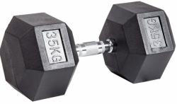 | - Гантель гексагональная обрезиненная ZSO, не менее 35 кг. С обрезиненными шестиугольными грузами. Анатомическая стальная ручка, покрытие зеркальный хром. | пара | 2
 | Гантель 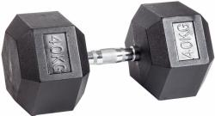 | - Гантель гексагональная обрезиненная ZSO, не менее 40 кг. С обрезиненными шестиугольными грузами. Анатомическая стальная ручка, покрытие зеркальный хром. | пара | 2
 | Гантель 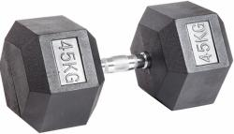 | - Гантель гексагональная обрезиненная ZSO, не менее 45 кг. С обрезиненными шестиугольными грузами. Анатомическая стальная ручка, покрытие зеркальный хром. | пара | 2
 | Гантель 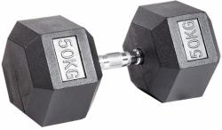 | - Гантель гексагональная обрезиненная ZSO, не менее 50 кг. С обрезиненными шестиугольными грузами. Анатомическая стальная ручка, покрытие зеркальный хром. | пара | 2
 | Гантель | - Гантель гексагональная обрезиненная ZSO, не менее 30 кг. С обрезиненными шестиугольными грузами. Анатомическая стальная ручка, покрытие зеркальный хром. | пара | 2
 | Стойка для гантелей  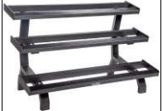 | Выполнена из профильной трубы не менее 80x40x2 мм. Используется для гантелей, длина рукояти которых не менее 110 не более 170 мм. Пластиковые наконечники на ножках.  - Цвет: серый металлик.  - Вес: не менее 75 кг. | шт | 1
 | кронштейн 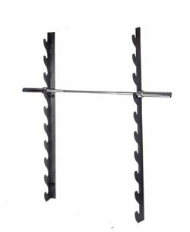 | - Настенный кронштейн для не менее 10 грифов, ГОРИЗОНТАЛЬНОЕ хранение. Кронштейн представляет из себя пару металлических уголков с вырезами, в которые ложатся грифы в горизонтальном положении. Уголки крепятся к стене горизонтально.  - Толщина металла не менее 5 мм. Отверстия вырезаны при помощи лазерной резки. Крепление к стене каждого уголка в не менее 4-х местах.  - Размеры ШГВ не менее 120х60х1800 мм. Цвет: серый металлик.  - Вес: не менее 15 кг. | шт | 1
 | Гриф 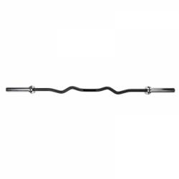 | Особенности строгого соревновательного EZ-образного грифа для штанги не менее D50 мм:  - основа из стали с покрытием никель-хром увеличенная длина посадочного места не менее 215 мм  - нагружается дисками со стандартным посадочным диаметром не менее 50 мм рабочая область грифа с глубокой ромбовидной накаткой рассчитана три хвата с углами 30°, 45° и 30° вращающиеся на подшипниках посадочные втулки вес не менее 13,5 кг | шт | 1
 | Гриф | Гриф для штанги не менее D-50, ломаный EZ-образный, замки-пружины. Изготовлен из конструкционной стали, покрытие - зеркальный хром, гладкая втулка не менее 50 мм, латунные кольца-вставки, замки-пружины. Вес грифа –не менее 9,8 кг, длина – не менее 1210 мм, рукоять D– не менее 28 мм. Расстояние между втулками – не менее 810 мм, длина посадочного места – не менее 180 мм. | шт | 1
 | Гриф | Гриф для штанги не менее D-50, ломаный W-образный, замки-пружины. Изготовлен из конструкционной стали, покрытие - зеркальный хром, гладкая втулка не менее 50 мм, латунные кольца-вставки, замки-пружины. Вес грифа – не менее 9,4 кг, длина – не менее 1210 мм, рукоять не менее D– 28 мм. Расстояние между втулками – не менее 810 мм, длина посадочного места – не менее 180 мм. | шт | 1
 | Гриф 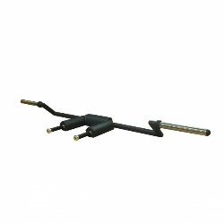 | Гриф для штанги не менее D-50, Каркас грифа изготовлен из профильной трубы не менее 48 *27 мм., стального круга диаметром не менее 25 мм.  Гриф Хэтфилда для приседаний не менее 2230 мм не менее D50 мм PROFI-FIT | шт | 1
 | Гриф 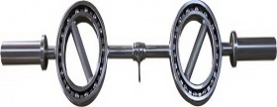 | Гриф с вращающимися ручками D-50, гладкая втулка, замки-пружины. Изготовлен из стали, покрытие - зеркальный хром, длина не менее1200 мм, латунные кольца-вставки. Вес грифа не менее 12 кг. | шт | 1
 | Гриф 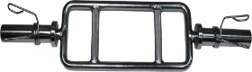 | Гриф для штанги не менее D-50, РАМКА, замки-пружины, замки-пружины. Изготовлен из конструкционной стали, покрытие - зеркальный хром, гладкая втулка не менее 50 мм, латунные кольца-вставки, замки-пружины. Вес грифа – не менее 14 кг, длина – не менее 860 мм, рукоять D – не менее 28 мм, длина посадочного места –не менее 170 мм. | шт | 1
- 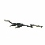 | Рукоятка 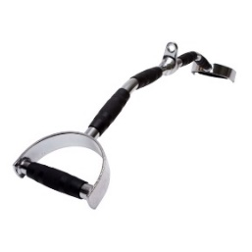 | - Предназначена для тренировки мышц спины  - Цвет - Хром / черный  - Использование - коммерческое/домашнее  - Максимальная нагрузка, кг – не менее 150  - Нагрузочный элемент – тренажер с тросом  - Состав – хромированная сталь, резина  - Вес изделия, грамм – не менее 5580  - Длина изделия, мм – не менее 1000  - Ширина изделия, мм – не менее 150  - Высота изделия, мм – не менее 120  - Диаметр хвата, мм – не менее 32,5 | шт | 1
 | Рукоятка 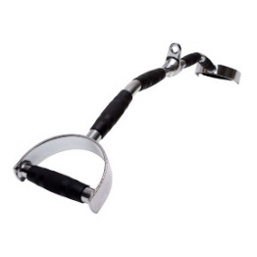 | - Рукоятка для мышц спины, узкий параллельный хват не менее 60 см  - Предназначена для тренировки мышц спины  - Цвет - Хром / черный  - Использование - коммерческое/домашнее  - Максимальная нагрузка, кг - не менее 150  - Нагрузочный элемент – тренажер с тросом  - Состав – хромированная сталь, резина  - Вес изделия, грамм - не менее 4300  - Длина изделия, мм - не менее 600  - Ширина изделия, мм - не менее 160  - Высота изделия, мм – не менее 135  - Диаметр хвата, мм – не менее 32,5 | шт | 1
 | Рукоятка 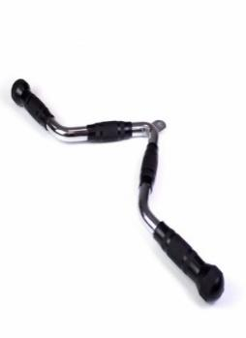 | Рукоятка для тренировки трицепса  - Предназначена для тренировки трицепса  - Цвет - Хром / черный  - Использование - коммерческое/домашнее  - Максимальная нагрузка, кг - не менее 150  - Нагрузочный элемент – тренажер с тросом  - Состав – хромированная сталь, резина  - Вес изделия, грамм - не менее 2850  - Длина изделия, мм - не менее 670  - Ширина изделия, мм - не менее 200  - Высота изделия, мм – не менее 30  - Диаметр хвата, мм – не менее 32,5 | шт | 1
 | Рукоятка 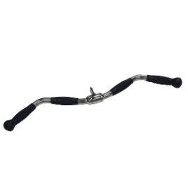 | Рукоятка для тяги W-образная  - Предназначена для тренировки мышц спины и рук в зависимости от хвата  - Цвет - Хром  - Использование - коммерческое/домашнее  - Максимальная нагрузка, кг - не менее 150  - Нагрузочный элемент – тренажер с тросом  - Состав – хромированная сталь, резина  - Вес изделия, грамм - не менее 3350  - Длина изделия, мм - не менее 770  - Ширина изделия, мм - не менее 125  - Высота изделия, мм – не менее 40  - Диаметр хвата, мм – не менее 32,5 | шт | 1
 | Рукоятка 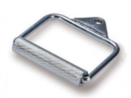 | - Рукоятка для тяги закрытая  - Предназначена для тренировки мышц дельты, бицепса и трицепса.  - Цвет: хром  - Максимальная нагрузка: не менее 150 кг  - Нагрузочный элемент: тренажер с тросом  - Состав: хромированная сталь  - Вес изделия: не менее 910 гр  - Длина изделия: не менее 145 мм  - Ширина изделия: не менее 145 мм  - Высота изделия: не менее 25 мм  - Диаметр хвата: не менее 25 мм  - Вид упаковки: полиэтилен | шт | 2
 | Рукоятка 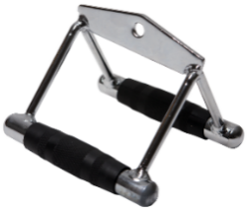 | Рукоятка для тяги к животу (узкий параллельный хват)  - Предназначена для тренировки мышц спины  - Цвет - хром/черный  - Использование - коммерческое/домашнее  - Максимальная нагрузка, кг - не менее 150  - Нагрузочный элемент – тренажер с тросом  - Состав – хромированная сталь, резина  - Вес изделия, грамм - не менее 1840  - Длина изделия, мм - не менее 180  - Ширина изделия, мм - не менее 170  - Высота изделия, мм – не менее 145  - Диаметр хвата, мм – не менее 33 | шт | 1
 | Рукоятка 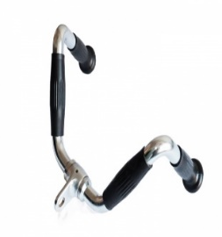 | Рукоятка для тяги на трицепс и тяги к животу (средний параллельный хват)  - Предназначена для тренировки мышц спины и трицепса  - Цвет - хром/черный  - Использование - коммерческое/домашнее  - Максимальная нагрузка, кг - не менее 150  - Нагрузочный элемент – тренажер с тросом  - Состав – хромированная сталь, резина  - Вес изделия, грамм - не менее 3550  - Длина изделия, мм - не менее 420  - Ширина изделия, мм - не менее 210  - Высота изделия, мм – не менее 170  - Диаметр хвата, мм – не менее 27 не более 32 | шт | 1
 | Рукоятка 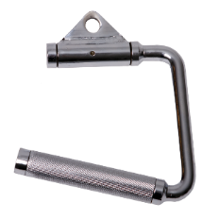 | Рукоятка для тяги открытая  - Предназначена для тренировки бицепса, трицепса, предплечий и дельтовидных мышц  - Цвет - хром  - Использование - коммерческое/домашнее  - Максимальная нагрузка, кг - не менее 150  - Нагрузочный элемент – тренажер с тросом  - Состав – хромированная сталь  - Вес изделия, грамм - не менее 1100  - Длина изделия, мм - не менее 180  - Ширина изделия, мм - не менее 150  - Высота изделия, мм – не менее 35  - Диаметр хвата, мм – не менее 25 | шт | 2
 | Магнезия в блоках 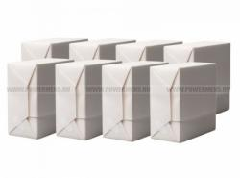 | белый порошок, предназначенный для того, чтобы подсушивать руки и увеличивать надежность хвата.  упаковка из не менее 8 брикетов по не менее 56 гр. | уп | 2
 | Бинты на колени 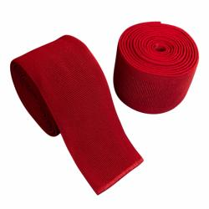 | Коленные бинты -тренировочные.  Разрешены для применения в IPF  Длина — не менее 2 м.  Ширина — не менее 8 см.  Материал —полиэстер, хлопок  Цвет-красный | пара | 3
 | Бинты на колени "Инзер"  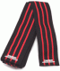 | Длина. Не менее 2 метра  Материал. Плотный эластичный материал  Цвет-по согласованию с заказчиком | пара | 3
 | Бинты на запястья рук  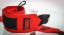 | Назначение-для надежной страховки кистевого сустава во время максимальных силовых нагрузок.  Модель ярко красного цвета с нашитым лого SBD.  Применение:  Пришита петля для большого пальца  Длина не менее 40 см | пара | 4
 | Обувь (для приседаний)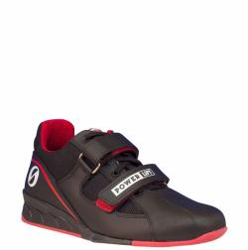 | - подошва с системой SPP из нескольких компонентов с жесткой вставкой в пяточной части  - анатомическая колодка  - конструкция модели с двумя разнонаправленными ремнями для наиболее плотной фиксации голеностопа  - Металлические рамки с втулками на ремнях для облегчения затяжки  - Жесткий подносок и ремень для фиксации стопы  - Комфортная подкладка из текстильной сетки AirTex дает возможность "дышать" стопе  Материал: Высококачественная износоустойчивая синтетическая кожа и дышащая сетка Mesh  Подошва: Композиция из нескольких полимерных материалов со вставкой высокой плотности  Цвет и размер по согласованию с заказчиком | пара | 4
 | Обувь (для тяги становой)  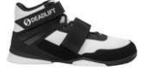  DEADLIFT PRO | Предназначены для пауэрлифтинга, бодибилдинга и силовых тренировок  Анатомическая колодка.  плоская подошва. Толщина — не менее 2 не более 5 мм.  Два фиксирующих ремня.  Боковая поддержка  Усиленная пятка.  Дышащие материалы- текстильные материалы и синтетическая кожа  Цвет и размер по согласованию с заказчиком | пара | 3
 | Обувь (для тяги становой)  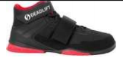DEADLIFT PRO | Предназначены для пауэрлифтинга, бодибилдинга и силовых тренировок  Анатомическая колодка.  плоская подошва. Толщина — не менее 2 не более 5 мм.  Два фиксирующих ремня.  Боковая поддержка  Усиленная пятка.  Дышащие материалы- текстильные материалы и синтетическая кожа  Цвет и размер по согласованию с заказчиком | пара | 1
 | Замок 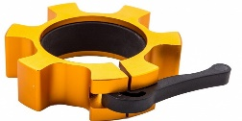 | Замок АЛЮМИНИЕВЫЙ, для грифа не менее D-50 мм | шт | 4
 | Запасные ролики 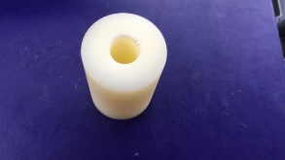 | Запасные ролики для соревновательных стоек (пара)  Ролики выполнены из материала «капролон» | пара | 2

Фотография, макет, эскиз (носят информативный характер – допускается изменение внешнего вида по согласованию с Заказчиком)

- Место поставки товара: 628647, Ханты-Мансийский Автономный округ - Югра, Нижневартовский, поселок Новоаганск, улица 70 лет Октября, дом 25
- Срок поставки товара: в течение 15 календарных дней с момента заключения договора.
4. Требования к качеству, безопасности поставляемого товара:
4.1. Поставляемый товар должен соответствовать заданным функциональным и качественным характеристикам;
4.2. Поставляемый товар должен быть разрешен к использованию на территории Российской Федерации, иметь торговую марку и товарный знак, качество поставляемого товара должно полностью соответствовать установленным требованиям Российской Федерации, ГОСТ, ОСТ, нормативно-технической документации (сертификатам качества, паспорт товара, декларациям о соответствии и (или) другим документам, подтверждающим качество товара);
4.3. Поставляемый Товар должен являться новым, ранее не использованным (все составные части Товара должны быть новыми), не должен иметь дефектов;
4.4. Товар должен быть безопасным и отвечать требованиям законодательства Российской Федерации, требованиям безопасности, ГОСТ, нормам и правилам безопасности его эксплуатации и другой нормативно-технической документации;
4.5. Товар должен отвечать требованиям безопасности жизни и здоровья, окружающей среды в течение установочного срока годности при обычных условиях его использования, хранения, транспортировки и утилизации.
5. Требования к упаковке и маркировке поставляемого товара:
5.1. Товар поставляется в таре и упаковке, соответствующей государственным стандартам, техническим условиям, предъявляемым к поставке данного вида товара, другой нормативно-технической документации. На таре и упаковке должна содержаться отчетливая информация на русском языке;
5.2. Поставщик должен обеспечить упаковку товара, способную предотвратить его повреждение или порчу во время перевозки к конечному пункту назначения – Заказчику. Тара и упаковка должны быть прочными, сухими, без нарушения целостности со специальной маркировкой;
5.3. Поставщик несет ответственность за ненадлежащую упаковку, не обеспечивающую сохранность товара при его хранении и транспортировании;
5.4. Упаковка и маркировка товара должна соответствовать требованиям ГОСТ, импортный товар – международным стандартам упаковки. Маркировка товара должна содержать: наименование товара, наименование фирмы-изготовителя, юридический адрес изготовителя, дату выпуска. Маркировка упаковки должна строго соответствовать маркировке товара.
6. Требования к гарантийному сроку товара и (или) объему предоставления гарантий качества товара:
6.1. Гарантия качества товара - в соответствии с гарантийным сроком, установленным производителем.
6.2. Гарантийные обязательства должны распространяться на каждую единицу товара с момента приемки товара Заказчиком.
6.3. Поставщик обязан при обнаружении недостатков у поставляемого товара заменить товар ненадлежащего качества, при обнаружении некомплектности/недопоставки произвести доукомплектование/допоставку, при несоответствии товара установленному ассортименту, заменить товар на соответствующий, своим транспортом и за свой счет, в сроки, определенные договором.

